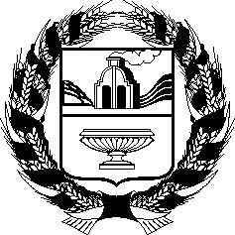

РОССИЙСКАЯ ФЕДЕРАЦИЯ

АЛТАЙСКОЕ КРАЕВОЕ ЗАКОНОДАТЕЛЬНОЕ СОБРАНИЕ

ПОСТАНОВЛЕНИЕ

_________________ №_____ Проект
г. Барнаул

О проекте закона Алтайского

края «О внесении изменений в

закон Алтайского края «О физи-

ческой культуре и спорте в Ал-

тайском крае»

В соответствии со статьей 73 Устава (Основного Закона) Алтайского края Алтайское краевое Законодательное Собрание ПОСТАНОВЛЯЕТ:

Принять в первом чтении проект закона Алтайского края «О внесении изменений в закон Алтайского края «О физической культуре и спорте в Алтайском крае».

Председатель Алтайского краевого
Законодательного Собрания И.И. Лоор

